菜鸟教程：http://www.runoob.com/java/java-methods.html

# 构造方法Constructor

## 作用

使用 new + 构造方法 创建一个新的对象。给对象的数据(属性)进行初始化

## 特征

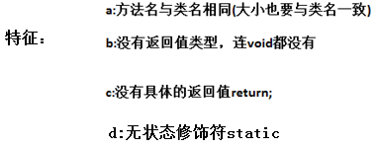

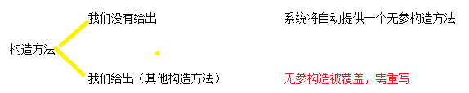

## 构造方法的调用

使用new+构造函数创建一个新的对象。

eg: Person tom = new Person(1,25);

# 构造方法重载

方法重载的一个重要应用就是重载构造方法；

可以定义一组构造方法，使其构成重载关系，从而方便使用者能够灵活机动地以各种不同的方式来实例化对象。

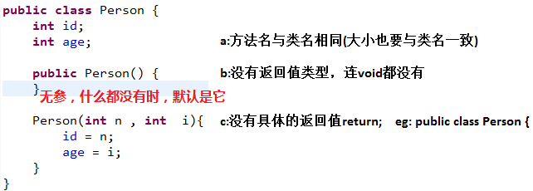

重载:方法名相同,与返回值类型无关(构造方法没有返回值),只看参数列表